**Polska premiera smartwatcha Bemi Exo**

**Najnowszy smartwatch marki Bemi – Exo – jest wyposażony w procesor Realtek 8763EWE i baterię 250 mAh. To jedno z pierwszych urządzeń w budżetowej półce cenowej, które dzięki Bluetooth 5.0 oraz wbudowanemu mikrofonowi i głośnikowi pozwala na wykonywanie i odbieranie rozmów bez konieczności posiadania karty SIM. Oferuje także wiele trybów sportowych, funkcje monitorowania zdrowia i snu oraz szeroki wybór tarcz. Smartwatch ma również klasę szczelności IP67, 1,91-calowy ekran o rozdzielczości 320x385 px, waży 35 g, a jego polskim dystrybutorem jest firma 4cv Mobile.**

**Dzwonienie z poziomu smartwatcha i wydajny procesor**

Smartwatch Bemi Exo wyposażony jest w kojarzoną zwykle z modelami premium funkcję wykonywanie i odbieranie połączeń głosowych bezpośrednio z zegarka dzięki wbudowanemu mikrofonowi i głośnikowi. Urządzenie łączy się ze smartfonem za pomocą technologii Bluetooth 5.0, nie jest wymagane umieszczenie w nim karty SIM. Smartwatch ma wydajny procesor Realtek 8763EWE, a bateria wykorzystana w urządzeniu ma pojemność 250 mAh, co umożliwia do 7 dni pracy na jednym ładowaniu.

**22 tryby sportowe oraz monitorowanie zdrowia**

Urządzenie posiada wodoodporność IP67, co oznacza ochronę przez zachlapaniami oraz kurzem, dzięki czemu smartwatch sprawdzi się podczas aktywności na świeżym powietrzu. Bemi Exo posiada 22 tryby sportowe, a także zaawansowane funkcje monitorowania zdrowia. Wyposażony w innowacyjne czujniki optyczne oraz 4 diody LED, smartwatch śledzi tętno, ciśnienie krwi i saturację, monitoruje sen oraz spalone kalorie.

**Aż 180 tarcz oraz duży, jasny ekran**

Zastosowany w Bemi Exo typ ekranu – IPS TFT – wyróżnia się bardzo szerokimi kątami widzenia i precyzyjnym odwzorowaniem kolorów. Smartwatch zapewnia szerokie możliwości personalizacji – użytkownik ma do dyspozycji ponad 180 tarcz zegarka oraz opcję ustawienia własnego zdjęcia jako tła. Urządzenie oferuje również praktyczne funkcje codzienne, takie jak prognoza pogody, budzik, stoper, sterowanie muzyką czy lokalizacja połączonego z urządzeniem telefonu. Bemi Exo ma ekran 1.91 cala o rozdzielczości 320x385 px.

**Niska waga i 4 warianty kolorystyczne**

Zegarek współpracuje ze smartfonami z systemem Android (od wersji 6.0) oraz iOS (od 11.4) poprzez aplikację Qwatch Pro. Prostokątna koperta urządzenia wykonana z tworzywa sztucznego ma wymiary 38,1 x 11 mm, a jego waga to 35 g. Smartwatch Bemi Exo dostępny jest w 4 wariantach – ze skórzanymi paskami – [jasnobrązowym](https://4cv.sklep.pl/product-pol-14710-Bemi-SmartWatch-Exo-Czarny-Pasek-Skorzany-Jasnobrazowy.html) i [czarnym](https://4cv.sklep.pl/product-pol-14708-Bemi-SmartWatch-Exo-Czarny-Pasek-Skorzany-Czarny.html) – oraz z paskami silikonowymi w kolorach [bordowym](https://4cv.sklep.pl/product-pol-14711-Bemi-SmartWatch-Exo-Czarny-Pasek-Silikonowy-Czerwony-Czerwone-Wino.html) i [różowym](https://4cv.sklep.pl/product-pol-14709-Bemi-SmartWatch-Exo-Czarny-Pasek-Silikonowy-Rozowy.html) w oficjalnym sklepie dystrybutora 4cv.

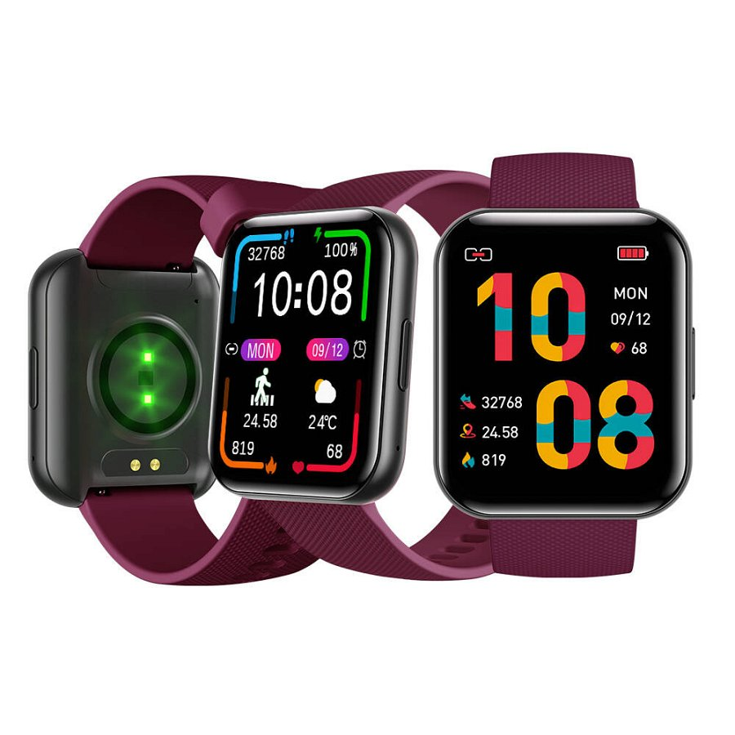

Zdjęcia Bemi Exo dostępne są [tu](https://drive.google.com/drive/folders/1PMxgyQzWnS9CZxsY1Lb4VczxLipXMItS?usp=sharing).